 Actualiteit 16 okt 2024

**dr. Marc Cosyns, huisarts en consulent vakgroep Volksgezondheid en eerstelijnszorg UGent**

(texte français ci-dessous)

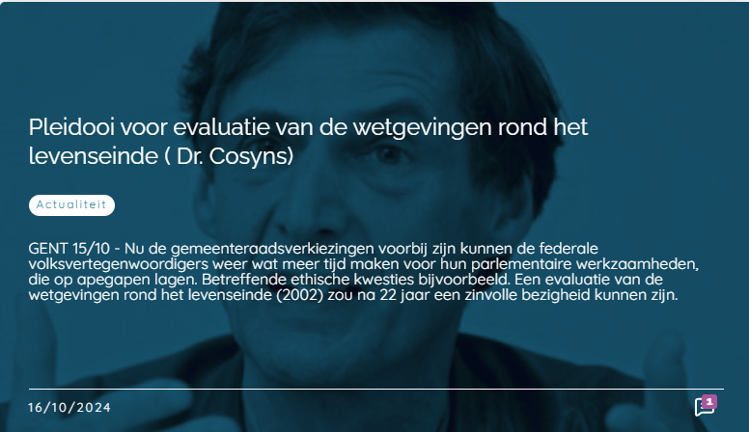

Begin september was er  een poging om de abortuswet te versoepelen op basis van een wetenschappelijke consensus in vorige legislatuur. De partijen die aan de regeringsonderhandeling deelnemen moesten ‘tegen stemmen' ondanks het ethisch geweten en de belofte van sommige partijleden. Men zou nu een gelijkaardige poging kunnen ondernemen betreffende de uitbreiding van de euthanasiewet inzake verworven wilsonbekwaamheid (dementie bv) op basis van de voorstellen in vorige legislatuur. Ik vrees dezelfde tactiek van de regeringsonderhandelende partijen. [Georges-Louis Bouchez was niet mis te verstaan op het openingscollege van studenten Politieke Wetenschappen aan de UGent:](https://www.mediquality.net/be-nl/news/article/25826699/georges-louis-bouchez-voor-versoepeling-abortuswet) ‘De partijen in oprichting willen dit bespreken als onderdeel van de regeringsonderhandelingen en een kader vaststellen voor álle ethische kwesties, waarna het parlement beslissingen kan nemen."

Ondertussen zijn euthanasie en levenseindezorg niet uit de actualiteit te bannen en neemt men dagelijks beslissingen die vragen naar ethische reflectie. Bij ons in België was er recent op 23 september het publieke afscheid met euthanasie van de 54jarige acteur Aaron Wade, na jarenlange ongeneeslijke depressies. Het veroorzaakte een weerklank van meningen en getuigenissen over ondraaglijk psychisch lijden in heel België maar ook over de wereld.

In Nederland is er controverse rond euthanasie bij aanhoudend ondraaglijk lijden bij (te) jonge patiënten met ongeneeslijke psychiatrische aandoeningen. De kwestie escaleerde nadat een brief was uitgelekt in de pers waarin een groep psychiaters om vervolging vroeg aan het Openbaar Ministerie. De Koninklijke Nederlandse Maatschappij Geneeskunde, een publiek-wetenschappelijke vereniging, nodigde de verschillende partijen uit op 30 september.

In Zwitserland stelt met een gerechtelijk onderzoek in bij het eerste gebruik op 24 september van de [sarco-capsule,](https://www.mediquality.net/be-nl/news/article/25777874/uitverkorene-om-zelfmoordcapsule-te-testen-in-zwitserland-ontslagen" \t "_blank) de ‘zelfmoordcabine met stikstof'. Het was in juli nog uitgesteld vanwege de slechte mentale toestand van de ‘uitverkorene'.

In Frankrijk blijft president Macron de boot afhouden om tot een parlementaire beslissing te nemen komen, alhoewel recent op 21 september het voorstel over "l'accompagnement des malades et de la fin de vie" opnieuw ontvankelijk is verklaard voor debat. Ondertussen zoeken patiënten hun heil in België of worden ze zelfs naar hier doorgestuurd door hun behandelende artsen. Een aantal ‘ouderlingen’ namen het heft in eigen handen en stichtten de vereniging “Ultime Liberté”. Ze bezorgen pentobarbital voor de leden die het nodig hebben. Dertien leden van deze pro-euthanasiebeweging moeten begin volgende jaar voor de rechter verschijnen voor het invoeren en verhandelen van drugs. De effectieve datum is nog niet vastgesteld.

In Groot-Brittannië zal op 16 oktober door een Labour-parlementslid een wetsvoorstel om hulp bij zelfdoding te legaliseren in het Lagerhuis worden ingediend. Er is al jarenlang een heftige discussie daaromtrent met schrijnende situaties in de reguliere palliatieve ‘hospice care' door gebrek aan middelen.

In Australië is er heden een heftige discussie nav de euthanasie van een leeuwenpaar. Het mannetjesdier Mujambi werd geëuthanaseerd op10 oktober omwille van een ongeneeslijk en leeftijdsgebonden medisch probleem. Hij was 19 jaar en dat is statistisch oud voor een leeuw in gevangenschap. Het vrouwtjesdier Amani was  ouder, 23 jaar, maar nog kerngezond. ‘Is dat de manier waarop wij met statistisch (te) oude maar valide mensen zullen omgaan', reageerden velen. Op 3 november 2025 zal ook in de laatste staat, Australian Capital Territory, een ‘voluntary assisted dying bill' in werking treden.

In Canada zien we een sterke wetenschappelijke onderbouwing van evoluerende wetgeving betreffende het levenseinde. Het zou voor vele landen als voorbeeld kunnen dienen, ook voor België!

In afwachting van een regeringsvorming en de mogelijke voorstellen van wettelijke omkadering nodig ik onze volksvertegenwoordigers uit om nu, in deze herfstperiode de euthanasiewet en de aspecten van het levenseinde vervat in andere (straf)wetten te evalueren. De evaluatie van de euthanasiewet stond vóór de verkiezingen in bijna alle politieke partijprogramma's en het wetsvoorstel inzake de evaluatie van de euthanasiewet van 11 september 2019 kan als uitgangspunt dienen. De meeste vertegenwoordigers van zorgverleners, zorginstellingen, levensbeschouwingen, patiënten- en burgerbewegingen zullen maar al te graag gehoord worden. Sommige vertegenwoordigers hebben angst dat men de verworvenheden wil terugschroeven. Angst is een slechte raadgever in een democratisch functioneren, gebaseerd op luisteren naar elkaar.

Ik besef dat dit veel tijd en onderhandeling zal vergen. Daarom stel ik twee bijkomende essentiële stappen voor: wetenschappelijk onderzoek én een gedoogbeleid.

Het laatste grootschalige wetenschappelijke onderzoek op basis van overlijdensaangiften in Vlaanderen en Brussel dateert van 2013. De resultaten van het eerste onderzoek in 1998 vormden de wetenschappelijke basis voor de wetten over patiëntenrechten, palliatieve zorg en euthanasie. Dat onderzoek werd herhaald en verfijnd in 2001, 2007 en 2013. Nadien was er geen geld meer, wegens geen politieke wil. In Wallonië en Franstalig Brussel heeft zelfs nooit zo een onderzoek plaats gevonden!

De interuniversitaire onderzoeksgroep ‘Zorg rond het levenseinde' is ondertussen nochtans uitgegroeid tot een internationaal erkende en befaamde entiteit. Op zijn emeritaatsymposium vorige maand riep haar voorzitter, Luc Deliens, de regeringsvormende partijen nog eens op om dat onderzoek dringend te implementeren. Hij hield ook een verrassend pleidooi om palliatieve zorg niet te beperken tot de minister van Volksgezondheid: "Palliatieve zorg is een ‘intersectorale bevoegdheid' en een interministeriële werkgroep moet daarin verantwoordelijkheid opnemen op alle niveaus van samenleven, wonen, werk, onderwijs, sport, cultuur. Tot en met de uitbouw van zorgzame plekken en buurten."

De tweede essentiële stap is een ‘gedoogbeleid' voor alle beslissingen over en zorg voor het levenseinde die nu nog niet wettelijke verankerd zijn en/of zich in een grijze zone bevinden. Eind vorige eeuw waren er al de gedoogde abortushulpverlening in België en de gedoogde euthanasietoepassingen in Nederland.

Vanwege mogelijke administratieve obstakels of gerechtsprocedures kunnen wij bepaalde projecten en handelingen niet transparant communiceren. Ze worden anoniem meegedeeld in de media of als casuïstiek beschreven in wetenschappelijke tijdschriften. We moeten samen kunnen zoeken naar vernieuwende zorgzame initiatieven en hulpverlening. Om lijden te voorkomen, om lijden samen te dragen, om lijden op te heffen als het zinloos is. We moeten expertise kunnen opbouwen in deze veranderende wereld, om interdisciplinaire richtlijnen uit te schrijven en wettelijk te omkaderen. Werk aan de winkel voor én het parlement én de regeringsonderhandelaars. Maar laat ons beginnen met de evaluatie van de euthanasiewetgeving!

[Pleidooi voor evaluatie van de wetgevingen rond het levenseinde ( Dr. Cosyns) - MediQuality](https://www.mediquality.net/be-nl/news/article/25830583/pleidooi-voor-evaluatie-van-de-wetgevingen-rond-het-levenseinde-dr-cosyns)

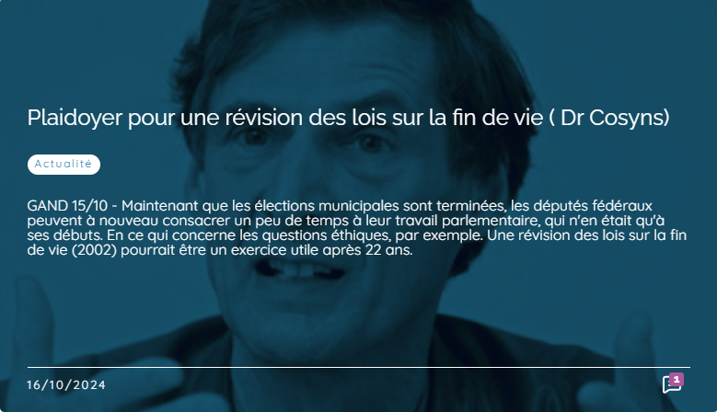

Au début du mois de septembre, une tentative d'assouplissement de la loi sur l'avortement basée sur un consensus scientifique a eu lieu au cours de la législature précédente. Les partis participant aux négociations gouvernementales ont dû « voter contre » malgré la conscience éthique et la promesse de certains membres du parti. On pourrait maintenant faire une tentative similaire concernant l'extension de la loi sur l'euthanasie aux handicaps telle que la démence, sur la base des propositions de la législature précédente. Je crains que les négociateurs du gouvernement ne recourent aux mêmes tactiques. [Georges-Louis Bouchez ne s'y est pas trompé lors de la conférence d'ouverture des étudiants en sciences politiques à l'UGent](https://www.mediquality.net/be-fr/news/article/25826699/georges-louis-bouchez-est-pour-un-assouplissement-de-la-loi-ivg): « Les partis en formation veulent en discuter dans le cadre des négociations gouvernementales et établir un cadre pour toutes les questions éthiques, après quoi le parlement pourra prendre des décisions. »

Entre-temps, l'euthanasie et les soins de fin de vie ne sont pas sortis de l'actualité et les gens prennent quotidiennement des décisions qui appellent une réflexion éthique. En Belgique, l'acteur Aaron Wade, 54 ans, a récemment fait ses adieux au public en se faisant euthanasier le 23 septembre, après des années de dépression incurable. Cet événement a suscité une vague d'opinions et de témoignages sur la souffrance mentale insupportable en Belgique, mais aussi dans le monde entier.

Aux Pays-Bas, une controverse entoure l'euthanasie en cas de souffrance persistante et insupportable chez des patients (trop) jeunes souffrant de troubles psychiatriques incurables. La question a pris de l'ampleur après la divulgation dans la presse d'une lettre dans laquelle un groupe de psychiatres demandait au procureur général d'engager des poursuites. La Société royale néerlandaise de médecine, une association scientifique publique, a invité les différentes parties le 30 septembre.

En Suisse, avec une enquête judiciaire sur la première utilisation, le 24 septembre, de la [capsule sarco](https://www.mediquality.net/be-fr/news/article/240924082859_PDEAW867_AFP/suisse-la-capsule-controversee-d-aide-au-suicide-pas-conforme-au-droit-selon-une-ministre), la « cabine de suicide à l'azote ». Elle avait été reportée en juillet en raison du mauvais état mental de « l'élu ».

En France, l[e président Macron continue d'attendre une décision parlementaire](https://www.mediquality.net/be-fr/news/article/25831111/ultime-liberte-lassociation-pro-euthanasie-dans-le-viseur-de-la-justice), bien que récemment, le 21 septembre, la proposition sur « l'accompagnement des malades et de la fin de vie » ait de nouveau été déclarée recevable pour le débat. Entre-temps, des patients se réfugient en Belgique ou y sont même envoyés par leur médecin traitant. Un certain nombre d'anciens ont pris les choses en main et ont fondé l'association « Ultime Liberté ». Ils livrent du pentobarbital aux membres qui en ont besoin. Treize membres de ce mouvement pro-euthanasie doivent comparaître devant un tribunal au début de l'année prochaine pour importation et trafic de drogue. La date d'entrée en vigueur n'a pas encore été fixée.

En Grande-Bretagne, [un projet de loi visant à légaliser le suicide assisté sera présenté à la Chambre des communes le 16 octobre par un député travailliste](https://www.mediquality.net/be-fr/news/article/241016081757_GGV0C1O0_AFP/le-sujet-sensible-de-l-aide-a-mourir-presente-au-parlement-britannique). Cette question fait l'objet d'un débat houleux depuis des années, les soins palliatifs classiques étant dans une situation désastreuse en raison du manque de ressources.

En Australie, l'euthanasie d'un couple de lions suscite aujourd'hui un vif débat. Le mâle Mujambi a été euthanasié le 10 octobre en raison d'un problème médical incurable et lié à l'âge. Il avait 19 ans, ce qui est statistiquement élevé pour un lion en captivité. La femelle Amani était plus âgée, 23 ans, mais toujours en parfaite santé. C'est ainsi que nous allons traiter les personnes statistiquement (trop) âgées mais valides », ont répondu de nombreuses personnes. Le 3 novembre 2025, un « projet de loi sur l'aide volontaire à mourir » entrera également en vigueur dans le dernier État, le Territoire de la capitale australienne.

Au Canada, l'évolution de la législation sur la fin de vie repose sur une base scientifique solide. Elle pourrait servir d'exemple à de nombreux pays, y compris la Belgique !

En prévision de la formation d'un gouvernement et des éventuelles propositions d'encadrement juridique, j'invite les représentants de notre peuple à évaluer dès à présent, en cette période automnale, la loi sur l'euthanasie et les aspects de la fin de vie contenus dans d'autres lois (pénales). La révision de la loi sur l'euthanasie figurait dans presque tous les manifestes des partis politiques avant les élections et le projet de loi sur la révision de la loi sur l'euthanasie du 11 septembre 2019 peut servir de point de départ. La plupart des représentants des prestataires de soins de santé, des établissements de soins de santé, des philosophies, des mouvements de patients et des mouvements civiques ne seront que trop heureux d'être entendus. Certains représentants craignent de vouloir revenir sur des acquis. La peur est une mauvaise conseillère dans le fonctionnement démocratique, basé sur l'écoute mutuelle.

Je suis conscient que cela demandera beaucoup de temps et de négociations. C'est pourquoi je propose deux étapes supplémentaires essentielles : la recherche scientifique et une politique de tolérance.

La dernière recherche scientifique à grande échelle basée sur les certificats de décès en Flandre et à Bruxelles date de 2013. Les résultats de la première étude de 1998 ont constitué la base scientifique des lois sur les droits des patients, les soins palliatifs et l'euthanasie. Cette recherche a été répétée et affinée en 2001, 2007 et 2013. Par la suite, l'argent a manqué, faute de volonté politique. En Wallonie et à Bruxelles francophone, aucune recherche de ce type n'a jamais eu lieu !

Entre-temps, le groupe de recherche interuniversitaire « Soins de fin de vie » est devenu une entité internationalement reconnue et réputée. Lors de son symposium d'émérite le mois dernier, son président, Luc Deliens, a une fois de plus appelé les partis qui forment le gouvernement à mettre en œuvre cette recherche de toute urgence. Il a également lancé un appel surprenant pour que les soins palliatifs ne soient pas réservés au ministre de la santé : « Les soins palliatifs sont une "compétence intersectorielle" et un groupe de travail interministériel devrait inclure la responsabilité à tous les niveaux de la vie en commun, du logement, du travail, de l'éducation, du sport, de la culture. Jusqu'à et y compris le développement de lieux et de quartiers de soins ».

La deuxième étape essentielle est une « politique de tolérance » pour toutes les décisions et tous les soins de fin de vie qui ne sont actuellement pas consacrés par la loi et/ou qui se trouvent dans une zone grise. À la fin du siècle dernier, des soins d'avortement ont déjà été tolérés en Belgique et des demandes d'euthanasie ont été tolérées aux Pays-Bas.

En raison d'éventuels obstacles administratifs ou de procédures judiciaires, nous ne pouvons pas communiquer de manière transparente sur certains projets et actions. Ils sont communiqués de manière anonyme dans les médias ou décrits comme des cas d'espèce dans des revues scientifiques. Nous devrions pouvoir rechercher ensemble des initiatives de soins et d'assistance innovantes. Prévenir la souffrance, supporter la souffrance ensemble, lever la souffrance lorsqu'elle est insensée. Nous devons être en mesure de développer une expertise dans ce monde en mutation, de rédiger des lignes directrices interdisciplinaires et de fournir un cadre juridique. Le Parlement et les négociateurs gouvernementaux ont du pain sur la planche. Mais commençons par la révision des lois sur l'euthanasie !

[Plaidoyer pour une révision des lois sur la fin de vie ( Dr Cosyns) - MediQuality](https://www.mediquality.net/be-fr/news/article/25830583/plaidoyer-pour-une-revision-des-lois-sur-la-fin-de-vie-dr-cosyns)